Mündliches Abitur

GK Physik

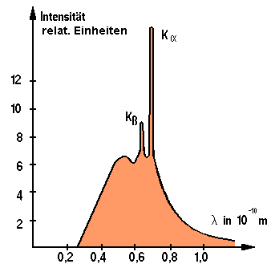
1. Die nebenstehende Graphik zeigt das Emissionsspektrum einer
Röntgenröhre.

a) Erläutern Sie die Graphik.
Erklären Sie die Entstehung
der K_{α}-Linie im Röntgen-
spektrum.

b) Aus der Grenzwellenlänge λ_{G}
des kontinuierlichen Spektrums und der Beschleunigungsspannung
U_{B} lässt sich die Planck´sche Konstante h bestimmen.
Erklären Sie zunächst, welcher Prozess zur Entstehung von
Röntgenquanten mit der Wellenlänge λ_{G} führt. Welcher Wert für h
ergibt sich aus den Messwerten U_{B} = 40 kV und λ_{G} = 31 pm?

- Geben Sie eine weitere experimentelle Methode zur Bestimmung von h unter Verwendung eines anderen Bereichs des elektromagnetischen Spektrums an.

